iOS程序设计
说明书

记事本APP

常惠源
21551058
2015 年 12 月

1.简介
为了避免忘记日程安排而错过一些重要的事务，一个简单实用的笔记本，记录下一些重要的事情以便随时随地查询翻阅。但是假若一个纸质的记事本是不能及时地提醒您当下有什么要紧的事物需要处理的，大多数的时候人们还是会因为没能及时的翻看记事本而耽搁一些重要的事务。
随着现代化水平的不断提高，大量的电子科技不断更新，尤其是近些年智能手机已成为年轻人生活中不可替代的一部分，成为移动互联网行业飞速发展的产物。从2015年开始，中国移动互联网进入了快速发展的阶段，大量的都市白领开始使用iPhone。 以此可以看出，我们开发出一款基于iOS平台的记事本应用将会具有很好的市场前景。

2. 需求分析
随着社会经济的不断发展，年轻人的生活压力也与日俱增，忙碌的生活安排， 沉重的事务压的人们机会没有喘息机会。为了可以很好的避免遗忘工作、生活琐事而错过一些重要的事情，记事本已成了人们生活中不可缺少的一部分。所以，随着现代化水平的不断提高，大量的电子科技不断更新，尤其是近些年智能手机已成为年轻人生活中不可替代的一部分，成为移动互联网行业飞速发展的产物。开发一类以iOS系统为基础的记事本应用具有具有很大的市场空间。
本软件的优势比较突出:
(1)界面简洁、操作简单方便，具有较好的人机交互;
(2)提供笔记分类，实现分类；
(3)在当前越来越多的APP变得臃肿，失去本来工具应有的简单的特点，这款APP针对具有极简生活态度的人群。

3. APP设计
APP主要包含几个重要的节目：笔记分类界面、笔记列表界面，以及笔记详情。

用户进入主界面，可以添加记事本分类，选择进入某一记事本，也可以长按删除某记事本，界面如3.1所示：
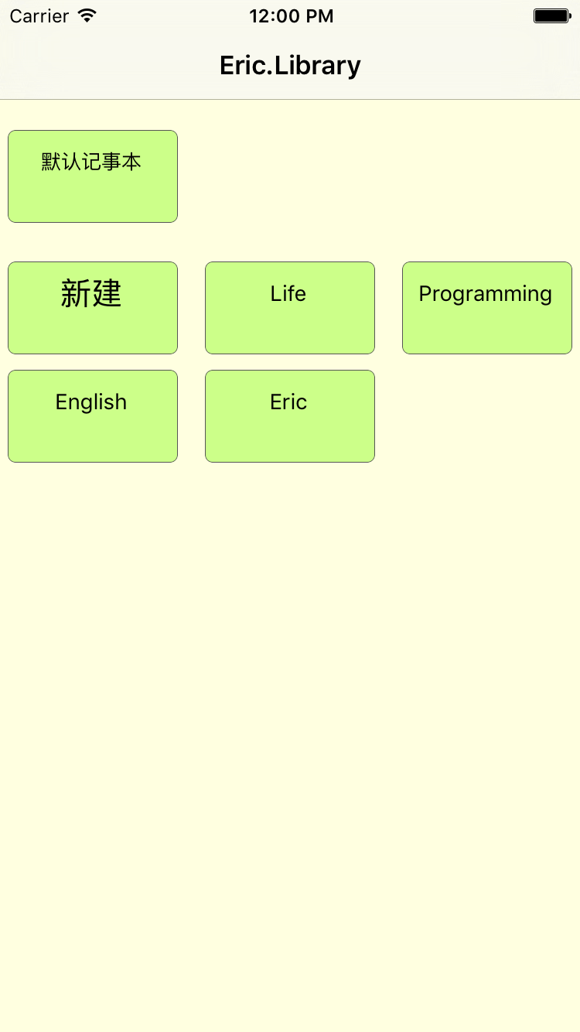
图3.1 APP主界面
新建记事本如下图3.2所示：
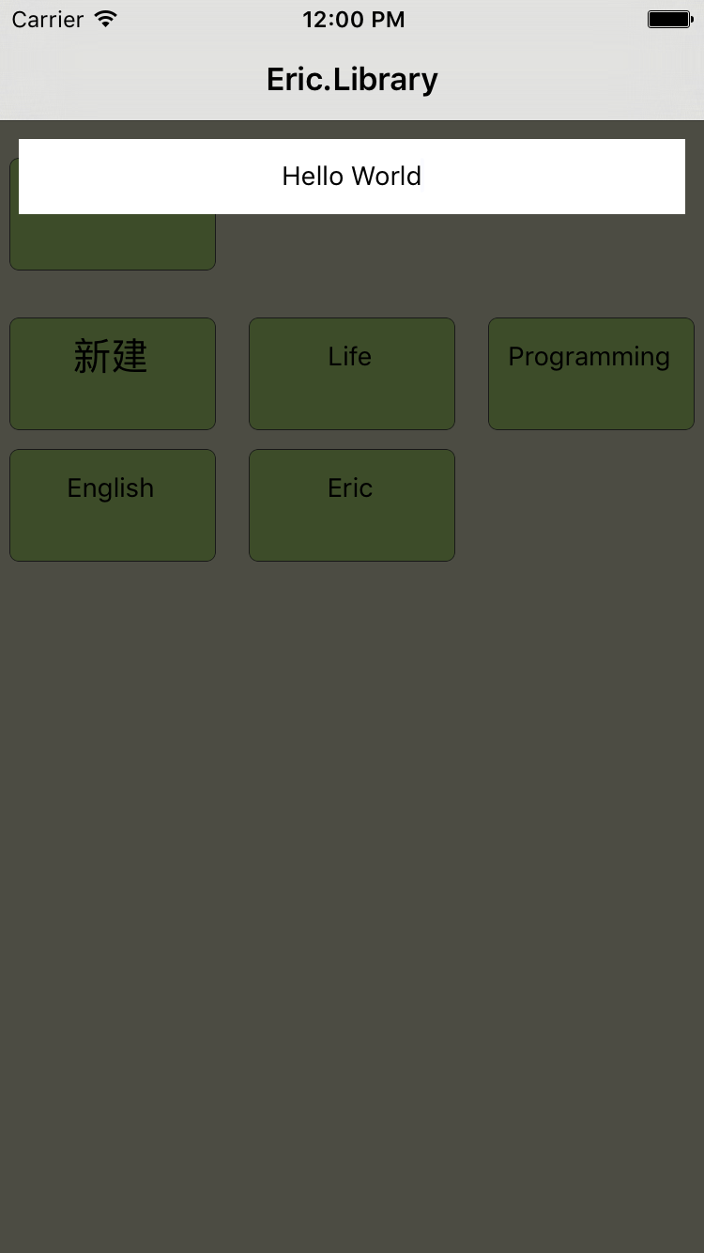
图3.2 添加新记事本分类
删除分类界面，如下图3.3所示：
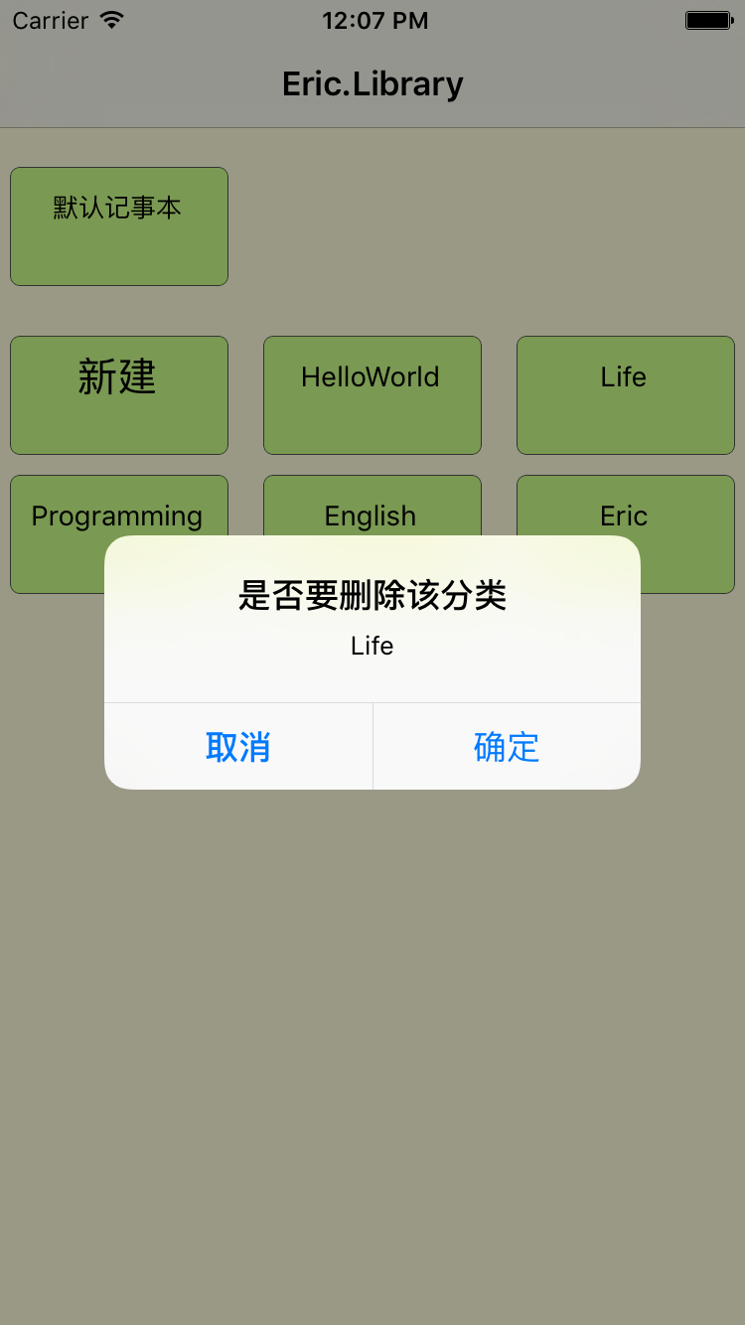
图 3.3 删除记事本分类提示页面
点击主界面的某一分类，便可以进入该分类下的事件列表，可以进行选择事件或者新增事件，如下图3.4所示：
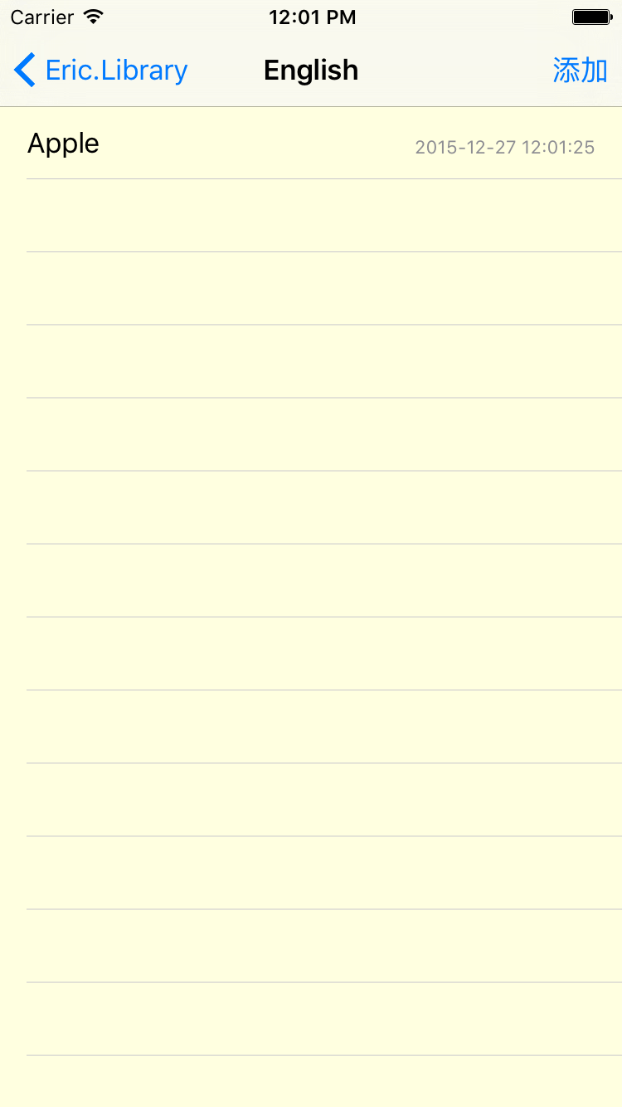
图3.4 事件列表
对于已经存在的事件，点击可以进行编辑修改，如下图3.5所示：
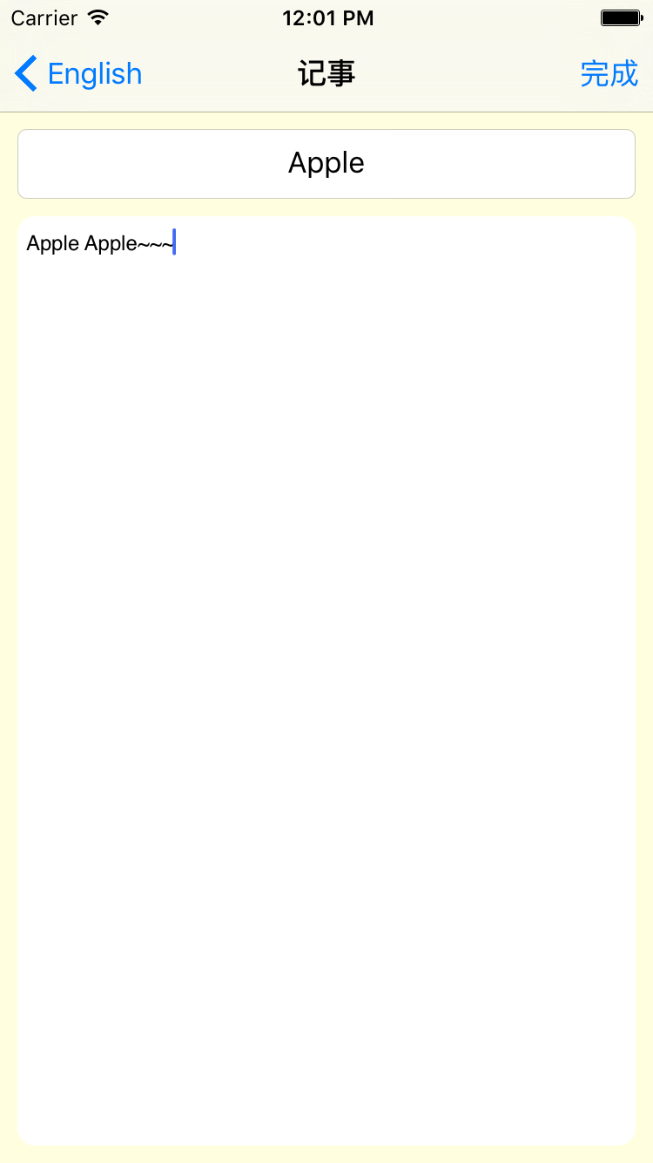
图3.5 编辑修改事件内容

4. 关键实现

4.1存储的实现
数据存储尝试采用了Core Data，对其数据操作进行封装，形成帮助类，举例新增分类的代码如下：
- (void)addCutomFileListName:(NSString *)name{
NSEntityDescription *custom = [NSEntityDescription entityForName:@"CustomFile" inManagedObjectContext:self.managedObjectContext];
//根据实体描述创建实体（类）
CustomFile *customFile = [[CustomFile alloc]initWithEntity:custom insertIntoManagedObjectContext:self.managedObjectContext];
customFile.name = name;
customFile.date = [NSDate date];
[self saveManagedObject];
}

4.2界面实现
界面的实现，采用代码与XIB相结合的方式进行，将自定义控件通过代码来进行声明使用，而APP采用的UINavigationController则通过storyboard实现。同时，APP使用第三方的开源库MBProgressHUD进行友好的操作提示。主界面使用到UICollectionView，对不同的分类进行展示，以及通过设置UILongPressGestureRecognizer，实现长按删除分类功能。
事件列表页面，使用UITableViewController实现，重写commitEditingStyle forRowAtIndexPath实现左滑删除事件的功能。

5. 总结
全文从通过软件工程的方法，在iOS系统上实现了一个记事本APP。在开发过程中遇到了一些奇怪的问题，通过思考与搜索，依次解决了，对iOS编程有了更深的理解。在结束的时候，也发现自己的产品不是十分成熟，在今后的时间里继续不断地提高，同时也感谢李老师在课堂上传授的知识。

